Elevkoordinatorens arbejdsopgaver ved kontorelever i offentlig administration
–
Albertslund kommune

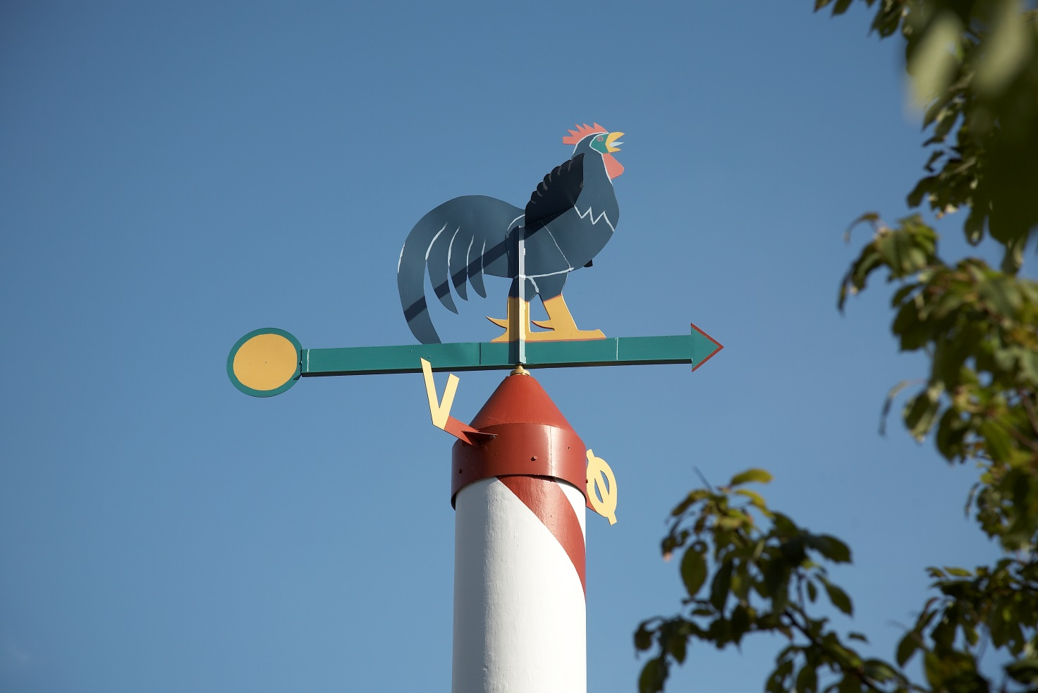

Elevkoordinatorens arbejdsopgaver
Elevkoordinatorens overordnede arbejde er at være elevansvarlig på overordnet plan, hvilket betyder at koordinatoren leder og fordeler arbejdsopgaverne blandt elevvejlederne i området. Du kan kontakte Pernille Carlsen på 43687666, mobil 30339313 eller pernille.carlsen@albertslund.dk
Elevkoordinatorens overordnede opgaver er følgende:
Elevannonce/stillingsopslag
Hvert år opslås der en annonce via Emply, hvor der ansøges om 2 (enkelte år færre) kontorelever i offentlig administration.
Annoncen udarbejdes af eleverne og godkendes endeligt af elevkoordinatoren.
Elevkoordinatoren sørger for at opslaget sendes afsted til de relevante medier og for at der dannes et ansættelsesudvalg bestående af elevkoordinatoren, en 2. års elev samt 2 elevvejledere.
Samtaler/afslag
Når vi rekrutterer elever, lægger vi vægt på, at eleven udviser villighed og evne til at lære.
Sørg for at præcisere dette i samtaler, I har med de kommende elever.
Ansættelse
Elevkontrakt og ansættelsespapirer udarbejdes af elevkoordinatoren i samarbejde med personalekonsulenterne. Den udfærdige elevkontrakt kopieres og lægges i den enkelte elevs personalemappe. Den originale elevkontrakt sendes til CPH West – Skagensgade 3, 2630 Taastrup.
Kontakt til CPH West for registrering af elever og skoleforløb.
Prøvetid
Eleven har som andre nyansatte, tre måneders prøvetid. Prøvetiden er i praktikperioden, dvs. skoleophold ikke tæller i de tre måneder. I denne periode, kan enhver af parterne opsige aftalen, uden angivelse af grund og uden varsel. Pga. høringsperiode, skal en beslutning om evt. opsigelse af aftalen træffes hurtigst muligt og senest 2-2,5 måned.
Økonomi og Stab foretager i perioden løbende vurdering af elevens praktikforløb. Bl.a. inden prøvetidens udløb, hvor elevkoordinatoren deltager i den første samtale sammen med elevvejlederen.
Husk at være skarp i forhold til fravær, ikke mindst i prøvetiden – samt skrive referat af det der aftales. Referater lægges i personalemappen.
Indhentning af refusioner
Elevkoordinatoren indhenter refusioner på alle elever. Der skal på www.virk.dk eller www.jobnet.dk ansøges om refusioner.
- Der kan via http://www.virk.dkindhentes refusioner, præmier og bonus og transportudgifter, på alle elever under 25 år
- Der kan via www.virk.dk indhentes refusioner, på alle elever under 25 år
- Ansøgning af refusioner på elever over 25 år indhentes i Jobcenteret – se www.jobnet.dk under blanketter
Transportudgifter
Udgifter til elevens transport, bliver refunderet af elevkoordinatoren.
Elevvejledernetværk
Elevvejledernetværket består af kommunens elevvejledere eller elevkoordinator. Det tilstræbes, at elevvejledernetværket mødes ca. 2 gange årligt, hvor forhold omkring kontorelevuddannelsen, fagprøven, etablering af nye samarbejdsrelationer på tværs af centrene, udarbejdelse af uddannelsesplaner m.v. vil blive drøftet. Sidst, men ikke mindst, vil der selvfølgelig også være mulighed for erfaringsudveksling. Møderne aftales fra gang til gang og indkaldes af CPH West
Samtaler mellem koordinator og vejledere
Som elevkoordinatoren deltager man i ca. 2 møder årligt med de øvrige elevvejledere og med henblik på erfaringsudveksling.

Individuelle samtaler
I løbet af elevtiden, vil der blive afholdt mindst 4 individuelle elevsamtaler. Samtalerne vil foregå i starten og slutningen af 1. elevår og i slutningen af 2. elevår.
Eleverne har altid mulighed for at kontakte elevkoordinator for en snak eller et godt råd, også uden for de planlagte samtaler – og vi har selvfølgelig tavshedspligt.
Du kan evt. give eleverne et skema med spørgsmål, som de skal tage stilling til før mødet
Elevmøder – gruppemøder med elevkoordinatoren
Eleven deltager i ca. 4 elevmøder årligt med de øvrige elever, samt elevkoordinatoren fra Økonomi og Stab. På møderne vil der være et konkret fagligt emne om fx kommunens strategi, styrelsesloven eller andet. Der bliver også taget ting op ad hoc. F.eks. diskuteres udbyttet af skoleperioderne, fagprøveskrivning, forventninger til praktiksteder etc. Derudover vil der hver gang være et konkret fagligt emne samt evt. en foredragsholder, som aftales fra gang til gang.
På elevmøderne har alle tavshedspligt. Dvs. at det der bliver talt om, ikke kommer videre, med mindre andet er aftalt
Introdag – første arbejdsdag for eleverne
På elevens første arbejdsdag møder de til morgenmad kl 9:00, sammen med de andre nyansatte elever og elevvejledere. Elevkoordinatoren sørger for arrangementet, og inviterer relevante personer i Outlook. På mødet vil elevkoordinatoren og de elevansvarlige samt HK tillidsmanden, byde velkommen og fortælle lidt om kommunen og hvad der er relevant viden.
Derefter er det elevvejlederens opgave at vise eleven til rette på sin nye arbejdsplads. Dette indebærer rundvisning i områderne og til eventuelle samarbejdspartnere, så eleven får hilst på sine nye kolleger.
På elevens første dag skal alle arbejdsredskaber være klare, det betyder, at der skal være et skrivebord samt en PC med adgangsgivende brugernavn og password. Derudover skal der være oprettet lokalnummer og lavet. Det er elevkoordinatorens ansvar at få iværksat.
De første dage skal eleven introduceres til kommunen og organisationen. Det er elevvejlederen, som er ansvarlig for, at eleven har en forståelse for Albertslund Kommune som arbejdsplads.
Det er en god ide at lave en fast plan for de første 14 dage. Datoerne for de fælles aktiviteter, der er planlagt af elevkoordinatoren bliver meldt ud i midten af august.
Fagprøve
Uddannelsen afsluttes med en fagprøve, hvor eleverne skal vise, at de er i stand til at anvende den viden, de har opnået under uddannelsen, til løsning af en given opgave. I den forbindelse skal eleven kunne inddrage teoretiske og praktiske forhold fra hele uddannelsen. Fagprøven kan gennemføres individuelt eller som gruppearbejde.
Fagprøven forberedes i den næstsidste skoleperiode, hvor eleven udarbejder en problemformulering i samarbejde med læreren. I den sidste skoleperiode færdiggøres fagprøven.
Dispositionen til fagprøven skal godkendes af en elevkoordinator, inden den afleveres til skolen. Dispositionen bedes afleveret elektronisk en uges tid inden den skal afleveres på skolen. Det giver mulighed for gensidig sparring
Afslutning og reception
Når eleverne har afsluttet deres elevuddannelse, holder Albertslund Kommune en reception, hvor de får overrakt deres beviser. Receptionen arrangeres af eleverne i samråd med elevkoordinatoren.
Kommunaldirektøren plejer at deltage og sige et par ord, i det omfang det er muligt, i forhold til deres kalender på dagen. Stikord til kommunaldirektørens tale skal sendes til elevkoordinatoren senest 14 dage før receptionen.
Eleverne er velkommen til at invitere familie og kolleger med til receptionen efter nærmere vejledning.
Eleverne står selv for at arrangere deres reception, herunder overholdelse af budget og følgende;
- Fastsæt dato og tidspunkt
- Reserver mødelokale via Outlook
- Kontakt ØS for at reservere tiden i borgmesterens kalender
- Udarbejde indbydelse, som lægges på intranettet og udleveres til familie
- Hold et møde med kantinen om, hvad i ønsker der skal være af drikkevarer og mad/slik/chips
- Indkøb af blomster samt pynte lokalet på dagen

